## Otázky

Nemám ráda život.

Nemám ráda zimu… Ještě není zima. Vím, ale je mi **zima**.

Je podzim. Začínal včera ráno… Není slunce, je zima, prší…

Spal jsem venku a v neděli ráno pršelo moc. Vstával jsem v 5:30,m všude voda.

Chcete být velký a silný.

Jíte dobře? Spíte dobře? Uvidíme…

## Warm up

* Dělejte doktor/ka – pacient/ka dialogy.
* Vezměte rodinnou a osobní anamnézu.

A co…?

* **A co** rodiče?
  + Žijí?
* A co sourozenci?
  + Starší?
  + Mladší?
* A co úrazy?
  + Byla jste v nemocnici?
* A co děti?
* A co nemoci v dětství?

## Sociální anamnéza

## 1 | Co znamená? Jaké profese znáte?

* Pracuju jako
  + **doktor/ka = lékař/ka**
  + **učitel/ka**
  + **podnikatel/ka**
  + **sestra (sestřičko) / bratr**
  + **manažer/ka**
  + **právník / právnička**
  + **politik / politička**
  + **ekonom / ka**
  + **řidič/ka**
  + **holič/ka**
  + **kuchař/ka**
  + **sportovec/sportovkyně**
  + **knihovník / knihovnice: librarian**
* **Ještě = still**  studuju. = Jsem student/ka.
  + Jak dlouho můžete studovat ZADARMO (for free)?
  + Bc.: 3+1 roky, Mgr.: 2+1 rok = max. do 26 let
  + Kolik stojí semestr? 10 000 Kč
* Jsem na rodičovské **dovolené**. Jsem na mateřské **dovolené**.
  + Jak dlouho trvá mateřská dovolená v ČR? Pro matku: 3/6 měsíců
  + Jak dlouho trvá **rodičovská dovolená** v ČR? Max. 4 roky.
    - To je moc? Ano, moc…
    - Pro matku to je moment.
    - To je šílené (crazy).
    - 300 000
    - Mateřská škola: **od 3** let.
* Jsem teď nezaměstnaný / nezaměstnaná. = Nemám práci, hledám práci.
  + Kolik % lidí je nezaměstnaných v ČR? 2 %
  + Hledat práci v ČR není problém.
* Už jsem **v důchodu**. Retired
  + Kdy jdou muži do důchodu? 65 let
  + Kdy ženy muži do důchodu? 63 a méně
* Jsem v **invalidním** důchodu.
  + Proč?
  + Nemůže chodit.
  + Je chronicky nemocný.
  + Nevidí.

Měl vážný úraz.

## 2 | Doplňte jedno slovo

1. Kdo se o vás **stará**? – Chodí ke mně dcera a pomáhá mi uklízet. Vařím si sám.
2. Žijete **sám/sama**? – Ne, bydlí u mě syn.
3. Jaký máte **byt**? – Mám **2+1**.
   1. Dva pokoje a kuchyň. To je normální? To, nebo 3+1…
   2. Nemám byt, mám dům.
   3. Starý × moderní/nový, malý × velký, v centru (= drahý),
   4. Pří**zem**ní: ground floor



* + 1. Výtah: 0/P, 1, 2, 3
    2. Příští zastávka

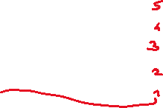

* + 1. Patro



* + 1. podlaží



1. **zvládnete / můžete** si sám uvařit? – Ne, obědy mi vozí pečovatelská služba.
2. Mám problémy s chůzí, musím chodit **o** **holi (< hůl) / berlích (< berle)**
   1. Do parku…
3. Rád chodím na **procházku** do parku, chůze mi dělá dobře.
   1. A walk
   2. Jiří Procházka
   3. Starý Procházka
4. Můžete se sám **oholit**? – Bohužel ne, vždycky se říznu do tváře.

## 3 | Dělejte různé (various) odpovědi

1. Žijete sám?
   1. **ano, žiju sám**
   2. **Ne, nežiju sám.**
      1. **S kým žijete?**
         1. S rodiči / u rodičů.
            1. V **mama hotelu**…
            2. Maminka vaří, uklízí, dělá všechno; dítě nedělá niic
         2. Se sestrou / s bratrem
         3. **s kamarádkou / kamarádem: pro studenty**
         4. U kamaráda
         5. U prarodičů
2. Kde bydlíte? Ve městě, nebo na vesnici? **ve městě**
   1. **Kde žije víc lidí? Na vesnici: 55 %**
   2. **7600 měst a vesnic**
3. Jak velký máte byt? **jedno plus ká ká**
   1. **studio**
   2. **garsonka = 1+kk < garcon**
4. Jak velký máte dům? **_________________________________**
   1. **3+1**
   2. **rodinný dům**
   3. **kolik stojí rodinný dům? moc drahý…**
5. Máte domácí zvířata? **nemám mazlíčky (pets)**
   1. **mám psa, kočku, rybičky, králíky (rabbits), papouška (parrot), prase (pig)**
6. Spíte pravidelně? **ne, mám nespavost**
7. Kolik máte volného času? **_________________________________**
   1. **každý den celý den = jsem nezaměstnaný**
   2. **mám moc volného času**
8. Jak trávíte volný čas?
   1. **dívám se na filmy**
   2. **čtu**
   3. **chodím na procházky do parku**
   4. **piju pivo / sedím v hospodě**
   5. **vařím**
   6. **pracuju na zahradě**
   7. **chodím do posilovny**
   8. **chodím na výlety: moc populární**
9. Užíval jste někdy nějaké návykové látky nebo drogy?
   1. **ano**
      1. **bral jsem…**
      2. **zkoušel jsem: trávu; papír = LSD, houby; amfetaminy, kokain**
   2. **ne**

## 4 | Je to pravda? TM 1/55 ([link](https://soundcloud.com/karolinum-press/cd1-55?in=karolinum-press/sets/cermakova-talking-medicine-cd1)

1. Pan Veleba má manželku. ANO × **NE –** je vdovec
2. Bydlí v přízemí. ANO × **NE – ve třetím patře**
3. Je zdravý. ANO × **NE – má cukrovku druhého typu; bere léky**
4. Chodí o holi. **ANO** × NE
5. Obědy mu nosí pečovatelka. **ANO** × NE
6. Rád se dívá na televizi. **ANO** × NE
7. Nikdy nemá žádné návštěvy. ANO × **NE – chodí tam dcera, kamarádi a známý**

Přítel → kamarád → známý

## Time expressions

1) TM page 133/6, 134/7, 8



Už (already): Už jsem doma. Už jsem byl v nemocnici 3×.

Už ne (not anymore): Už nekouřím. Už nebydlím v centru.

Ještě ne (not yet): Ještě nejsem doma. Ještě nejsem v práci…

Ještě (still): Ještě studuju. Ještě jsem v autobusu.

Vždycky: Vždycky, když piju pivo, bolí mě hlava.



Pořád: Pořád kouří…



2) Česky krok za krokem, page 149



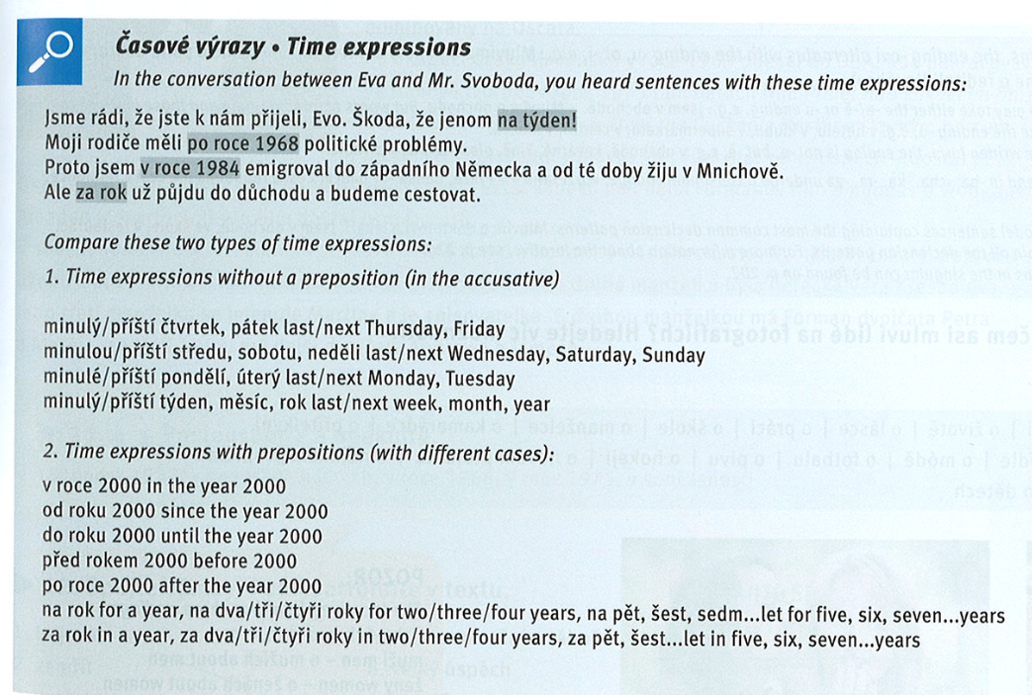



Kam chcete jet na dovolenou?

Jedu do Itálie týden. [no preposition] = duration: it takes me a week to go to Italy

Jedu do Itálie **na** týden. *To spend a week there*

Jedu do Itálie **za** týden. In a week (from now)



Nedávno **jsem měl** kašel.

Poslední dobou **mám** kašel.

Loni: last year

Letos: this year

### Choose the correct expression.

1. ***Loni****/Letos* jsem měla žloutenku. Bylo to v roce 2022.
2. *Loni/****Letos*** budu muset jít na preventivní prohlídku k zubaři.
3. ***Ještě****/Už* jsem si nevzal lék proti kašli.
4. *Ještě/****Už*** jsem měla dvakrát zápal plic.
5. ***V poslední době****/Loni* mě často **bolí** žaludek.
6. Piju alkohol **jenom** *vždycky/****příležitostně***, když má někdo v rodině narozeniny.
7. Piju alkohol***vždycky****/příležitostně*, když má někdo v rodině narozeniny.
8. ***Vždycky****/už*, když piju kávu, kouřím.
9. Pacientka **p*ořád****/nikdy zvrací.*
10. Pacient p*ořád/****nikdy* ne**byl na rentgenu plic.
11. Na jaře mám *výjimečně/****vždycky*** alergii. **Každé jaro** kvůli alergii musím brát léky.
12. ***Poslední dobou****/nikdy* trpím zácpou.
13. *Nikdy/****někdy*** jsem tak unavená, že se mi chce spát i ve dne.

## Vztahy: jak vypadá ideální vztah? Diskutujte.